(EF05LP22) Ler e compreender verbetes de dicionário, identificando a estrutura, as informações gramaticais (significado de abreviaturas) e as informações semânticas.

**PORTUGUÊS**

ESCOLA: ____________________________________________________________________________________

___________________________________________________________________________________________

PROFESSOR(A): ______________________________________________________________________________

ALUNO(A): __________________________________________________________________________________

TURNO: _____________________________________________________________DATA: _____/______/______

PROIBIDO COMPARTILHAR ESTE ARQUIVO, ACESSE O SITE: <https://sendasdoef1.com/>

TODOS OS DIREITOS RESERVADOS AO SITE SENDAS DO ENSINO FUNDAMENTAL 1 - <https://sendasdoef1.com/>. REPRODUÇÃO PROIBIDA. VENDA PROIBIDA.

Na aula de hoje, vamos aprender a ler e a compreender verbetes de dicionário, mas você já sabe o que é um verbete?

**VERBETE**

Um verbete é uma pequena explicação que encontramos no dicionário sobre uma palavra. Ele nos ajuda a entender o que essa palavra significa e como usá-la corretamente.

Cada verbete traz informações importantes, como:

* A palavra principal (também chamada de "entrada"), que é a que estamos procurando.
* A classe gramatical, que mostra se a palavra é um substantivo (nome de algo), adjetivo (palavra que descreve algo), verbo (palavra de ação), entre outros.
* O significado, que explica o que a palavra quer dizer.
* Abreviaturas (como "s. m." para substantivo masculino), que indicam o tipo da palavra ou outras informações.
* Os verbetes podem ter mais de um significado para a mesma palavra, e isso é importante porque as palavras podem ser usadas de formas diferentes dependendo da frase.

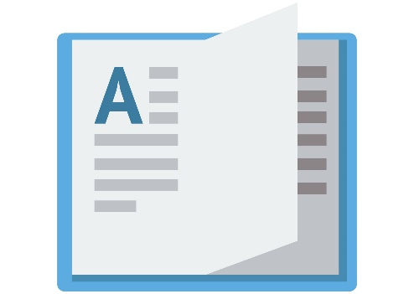O verbete é o gênero textual presente nos livros que chamamos de dicionários, você sabe o que é um dicionário?

**DICIONÁRIO**

Um dicionário é um livro (também pode ser um aplicativo no computador ou celular) que serve para nos ajudar a descobrir o significado das palavras. Ele é organizado em ordem alfabética, o que significa que as palavras são colocadas seguindo a sequência das letras do alfabeto, de A até Z.

Observe a seguir um exemplo de verbete de dicionário:

PROIBIDO COMPARTILHAR ESTE ARQUIVO, ACESSE O SITE: <https://sendasdoef1.com/>

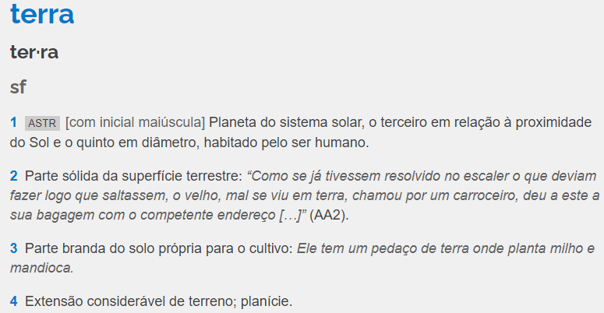

Fonte: <https://sme.goiania.go.gov.br/conexaoescola/wp-content/uploads/2022/07/terra-dicionario-e1659313439690.png>

Perceba que no verbete acima a palavra em destaque na parte superior é a palavra cujos significados abaixo se referem. Dessa maneira o verbete apresenta os significados da palavra terra. Os verbetes sempre trazem consigo alguns elementos. No verbete da palavra terra temos a palavra separada em sílabas, a sigla “sf” que significa substantivo feminino e 4 significados que a palavra terra pode ter.

Vamos agora realizar algumas atividades sobre verbetes para compreender um pouco mais desse conteúdo.

1) Observe o verbete abaixo e responda as perguntas a seguir:

Fonte: <https://michaelis.uol.com.br/busca?r=0&f=0&t=0&palavra=chama>

TODOS OS DIREITOS RESERVADOS AO SITE SENDAS DO ENSINO FUNDAMENTAL 1 - <https://sendasdoef1.com/>. REPRODUÇÃO PROIBIDA. VENDA PROIBIDA.

A) Qual é a palavra principal (palavra de entrada) do verbete apresentado?

PROIBIDO COMPARTILHAR ESTE ARQUIVO, ACESSE O SITE: <https://sendasdoef1.com/>

______________________________________________________________________________________

B) De acordo com o verbete, quantas sílabas tem a palavra chama? Quais são as sílabas?

______________________________________________________________________________________

C) Nesse verbete são apresentados quantos significados para a palavra chama?

______________________________________________________________________________________

D) O significado 2 se refere ao quê?

______________________________________________________________________________________

2) Observe o verbete abaixo e responda as perguntas a seguir:

Fonte: <https://michaelis.uol.com.br/busca?r=0&f=0&t=0&palavra=com%C3%A9dia>

TODOS OS DIREITOS RESERVADOS AO SITE SENDAS DO ENSINO FUNDAMENTAL 1 - <https://sendasdoef1.com/>. REPRODUÇÃO PROIBIDA. VENDA PROIBIDA.

A) Qual é a palavra principal (palavra de entrada) do verbete apresentado?

PROIBIDO COMPARTILHAR ESTE ARQUIVO, ACESSE O SITE: <https://sendasdoef1.com/>

______________________________________________________________________________________

B) De acordo com o verbete, quantas sílabas tem a palavra chama? Quais são as sílabas?

______________________________________________________________________________________

C) Nesse verbete são apresentados quantos significados para a palavra chama?

______________________________________________________________________________________

D) O significado 2 se refere ao quê?

______________________________________________________________________________________

Agora vamos ver uma aplicação diferente desse conhecimento:

3) Leia, com atenção, o artigo de opinião abaixo:

**As Paralimpíadas e a Inclusão**

Publicado em 30/08/2024 às 06:00.

André Naves*

As Paralimpíadas, que se estendem até o próximo 8 de setembro, oferecem uma oportunidade única para uma reflexão profunda sobre a Inclusão Social e seus inúmeros benefícios. Os esportes, com sua capacidade ímpar de criar vínculos emocionais, nos ajudam a enxergar com mais clareza questões que, de outra forma, poderiam passar despercebidas. Quando nos conectamos emocionalmente com uma causa, ela se torna mais presente em nossas vidas e, assim, catalisadora de mudanças tanto individuais quanto coletivas.

Cada indivíduo possui uma combinação única de características, que incluem tanto pontos fortes quanto limitações. A partir da interação destas limitações com o ambiente é que surgem as deficiências. Isso vale dizer: a deficiência nunca é da pessoa; deficiente é o ambiente, é a estrutura social. A pessoa não tem uma deficiência, não porta uma deficiência; a pessoa enfrenta deficiências no seu dia a dia, enfrenta deficiências na sua inclusão social.

Repetindo: é a interação das limitações individuais com o ambiente, com a estrutura social, que produz as deficiências.

TODOS OS DIREITOS RESERVADOS AO SITE SENDAS DO ENSINO FUNDAMENTAL 1 - <https://sendasdoef1.com/>. REPRODUÇÃO PROIBIDA. VENDA PROIBIDA.

A diversidade é inerente à condição humana e deve ser celebrada. Ambientes plurais, onde as diferenças são valorizadas, permitem que os pontos fortes de uns complementem as limitações de outros. Este é o verdadeiro valor da pluralidade.

PROIBIDO COMPARTILHAR ESTE ARQUIVO, ACESSE O SITE: <https://sendasdoef1.com/>

Além disso, essa singularidade de cada pessoa faz com que suas interações com o mundo sejam igualmente únicas. As experiências individuais, moldadas por essa interação particular entre as características pessoais e o ambiente, são um terreno fértil para a criatividade. E é justamente do contato entre essas diversas experiências, em ambientes que acolhem a pluralidade, que surgem as inovações.

Uma sociedade mais inclusiva, onde todos os seus membros participam em plena igualdade, é também uma sociedade mais criativa e inovadora. As inovações geradas nesse contexto não se limitam aos avanços econômicos, mas se estendem à capacidade de interação e organização social. Em resumo, sociedades que abraçam a inclusão não apenas experimentam crescimento econômico, mas também desenvolvem estruturas sociais que promovem o bem-estar, incluindo o psicológico, tanto individual quanto coletivo.

As Paralimpíadas são, portanto, mais do que uma celebração do esporte; são um convite para repensarmos nossa sociedade. Ao promover a inclusão, estamos pavimentando o caminho para um futuro mais justo, criativo e inovador, onde todos têm a oportunidade de contribuir e prosperar.

* André Naves é Defensor Público Federal, especialista em Direitos Humanos, Inclusão Social e Economia Política. Escritor, professor, ganhador do Prêmio Best Seller pelo livro “Caminho - a Beleza é Enxergar”, da Editora UICLAP (@andrenaves.def)

Fonte: <https://www.hojeemdia.com.br/opiniao/opiniao/as-paralimpiadas-e-a-inclus-o-1.1027963>

A) Observe as palavras abaixo, elas foram retiradas do artigo de opinião que acabamos de ler:

**PARALIMPIADAS – ESPORTE – INDIVIDUAIS – COLETIVOS – AMBIENTE – DIVERSIDADE – CRIATIVIDADE – CELEBRAÇÃO – CONVITE – SOCIEDADE**

Organize as palavras acima em ordem alfabética no quadro abaixo:

TODOS OS DIREITOS RESERVADOS AO SITE SENDAS DO ENSINO FUNDAMENTAL 1 - <https://sendasdoef1.com/>. REPRODUÇÃO PROIBIDA. VENDA PROIBIDA.

|  |
| --- |
| 1. |
| 2. |
| 3. |
| 4. |
| 5. |
| 6. |
| 7. |
| 8. |
| 9. |
| 10. |

B) Observe o verbete a seguir:

PROIBIDO COMPARTILHAR ESTE ARQUIVO, ACESSE O SITE: <https://sendasdoef1.com/>

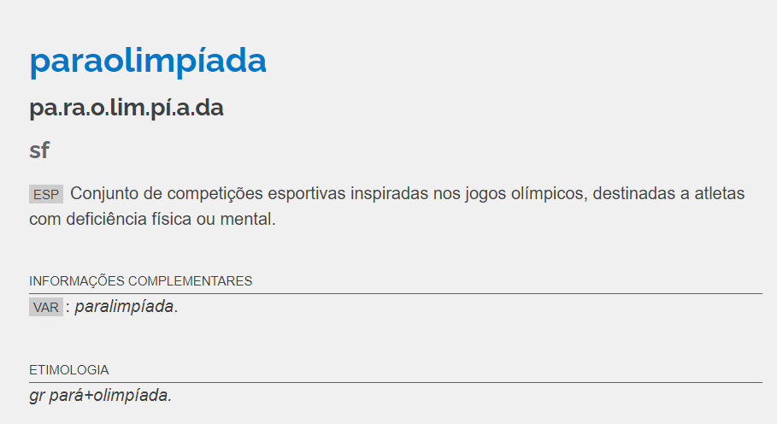A palavra paralimpíada possui o mesmo significado que paraolímpiada, observe a seguir:

Responda:

Quantos significados tem a palavra paraolimpíada?

_____________________________________________________________________________________

C) Pesquise no dicionário as outras 9 palavras que foram retiradas do artigo de opinião no dicionário e copie cada um dos verbetes no caderno.

TODOS OS DIREITOS RESERVADOS AO SITE SENDAS DO ENSINO FUNDAMENTAL 1 - <https://sendasdoef1.com/>. REPRODUÇÃO PROIBIDA. VENDA PROIBIDA.